Дата: 05.05.2025 Клас: 6-A

Предмет: Англійська мова

Тема: Жанри фільмів.

Мета: опрацювати лексичні одиниці з теми “Жанри фільмів” та повторити лексику з тем “Здорова та шкідлива їжа”; розвивати навички монологічного та діалогічного мовлення учнів, вміння розуміти співрозмовника, культуру праці та спілкування учнів на уроці; формувати ціннісне ставлення учнів до праці, людей, виховувати у дітей наполегливість, прищеплювати інтерес до вивчення англійської мови.

Вчитель: Глуговська Л.Г.

Хід уроку

**1*.Greeting***

Good afternoon, dear children! I’m glad to see you. Are you ready to start our lesson? Let’s start.

1. ***Warming up /Listening***

***Listen to the audio about “TYPES OF FILMS”.***

***<https://www.youtube.com/watch?v=R2jdO_H5JbI>***

1. ***Vocabulary box/ Speaking***

***Розглянемо жанри фільмів:***

***action /екшен/ бойовик***

***adventure /едвенче/ пригодницький***

***cartoon /картун/ мультфільм***

***horror /хорор/ жахи***

***science fiction /саєнс фікшен/ науково-фантастичний***

***thriller /сріле/ трилер***

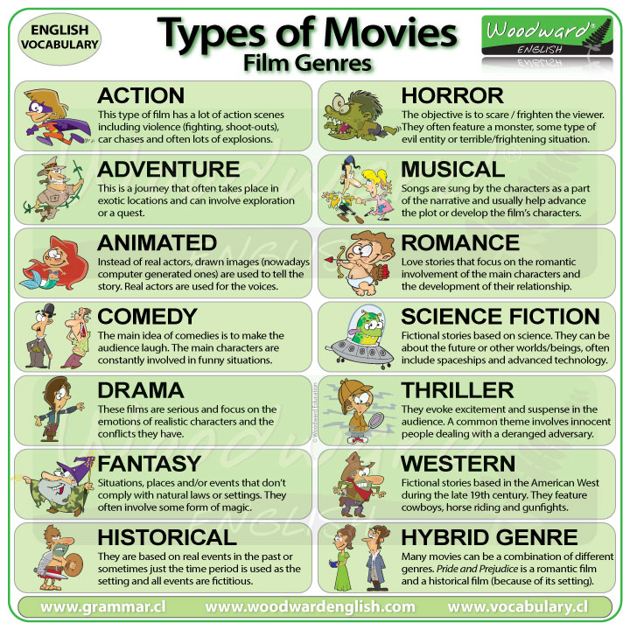

1. ***Reading***

***Прочитайте речення та поєднайте з жанрами:***

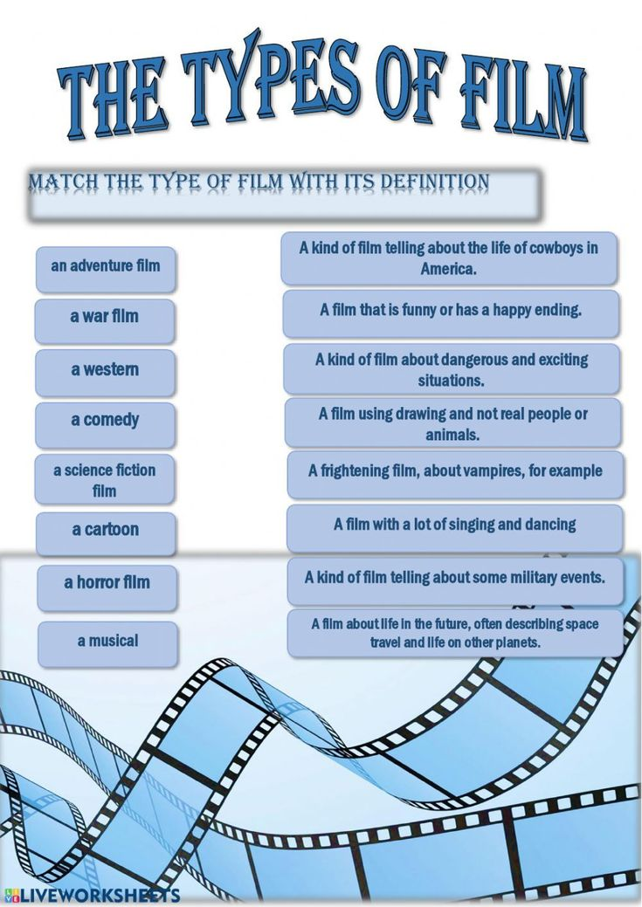

1. ***Grammar***

***Опрацюємо вживанняPast Simple Active or Passive Voice:***

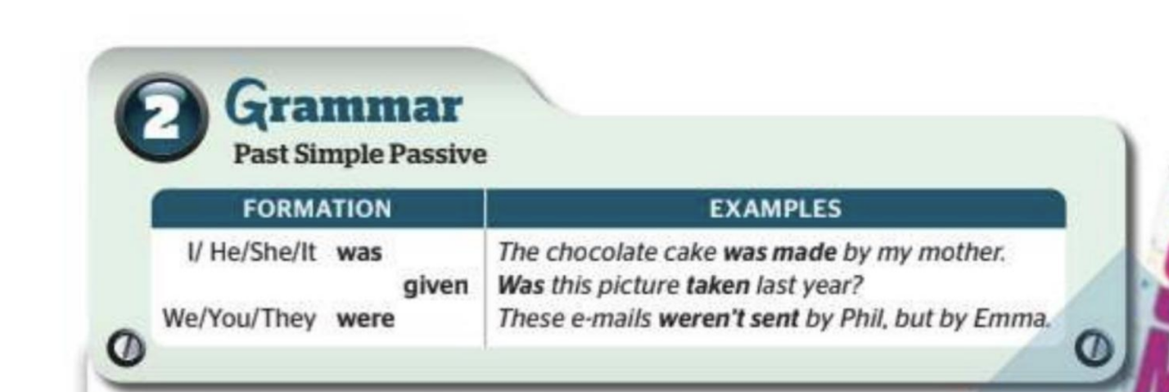

1. ***Writing***

***Monday, the fifth of May***

***Classwork***

***Запишіть речення, вживаючи Past Simple Passive Voice:***

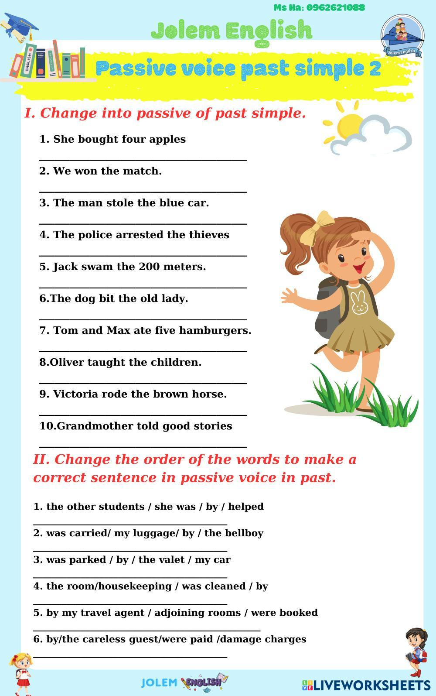

***7. Homework***

Домашнє завдання:

1. Опрацювати конспект, вивчити нові слова;
2. Виконати завдання II на вживання ***Past Simple Passive Voice.***

**Надіслати виконані завдання на освітню платформу Human або**

**на Viber (0964124047)– Людмила Григорівна.**

**Бажаю успіху!**